ПНИПУ

Пермский национальный исследовательский политехнический университет

Лабораторная работа 6

"Рекурсия"

Выполнил студент ИВТ-23-2б

Меновщиков Глеб Николаевич

Проверила:

Доцент кафедры ИТАС

Ольга Андреевна Полякова

2024

1. **Найти приближенное значение функции.**



1. Способ - Через сумму функционального ряда с помощью рекурсивной функции. Аргументы функции – n и x, где n – количество членов ряда, x – переменная.

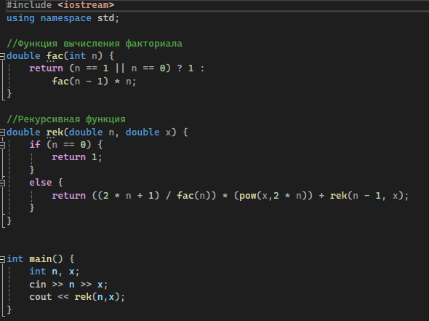

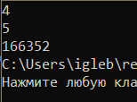за 738 мс

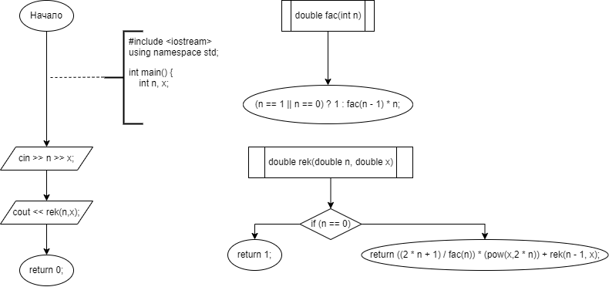

1. Через прямое вычисление значения функции. Аргумент функции - переменная x.

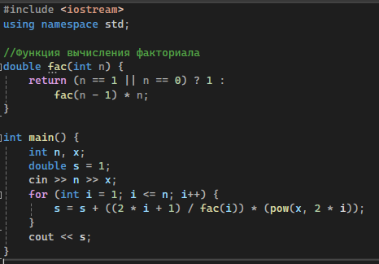

за 238 мс

Итог: Простое вычисление быстрее примерно на 0.5 с.

1. **Найти N-ый член ряда Фибоначчи.**

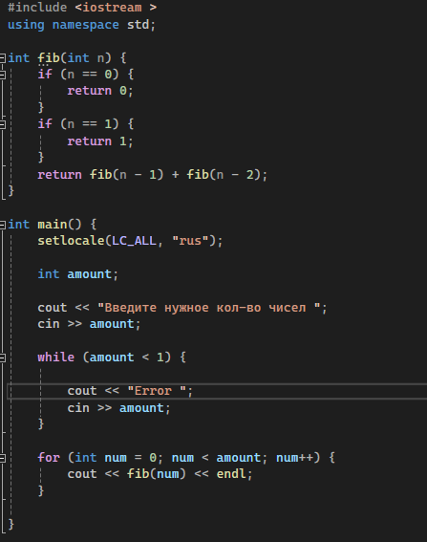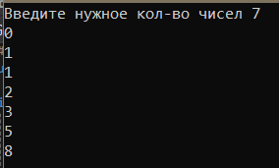

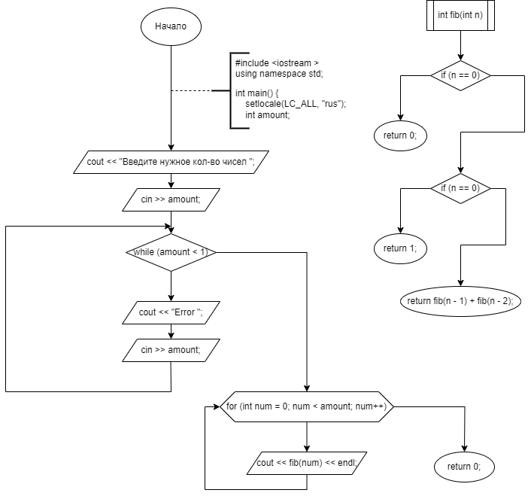

1. **Ханойская башня. Перенести все кольца на третий стержень.**

**Кол-во колец = 4.**

